Dossier de demande d’autorisation : Importation / Exportation
de gamètes ou tissus germinaux

A remplir par l’établissement de santé, l’organisme ou le laboratoire de biologie médicale

DEMANDE D’IMPORTATION DEMANDE D’EXPORTATION
ETABLISSEMENT DEMANDEUR :
Nom et prénom de la ou des PERSONNES concernéE(S) par la demande :

Le dossier doit être transmis de préférence par voie électronique ou par lettre recommandée avec demande d’avis de réception en 2 exemplaires, ou déposé contre récépissé, à l’adresse suivante :

Agence de la biomédecine - Direction juridique
1 avenue du Stade de France - 93212 SAINT-DENIS LA PLAINE CEDEX
juridique@biomedecine.mssante.fr (cette adresse ne peut être utilisée que par un professionnel de santé)

(Si vous n’avez pas reçu d’accusé de réception de la part de la direction juridique dans les 72 heures,
je vous invite à nous contacter à juridique@biomedecine.fr)
L'importation et l'exportation de gamètes ou de tissus germinaux issus du corps humain sont soumises à une autorisation délivrée par l'Agence de la biomédecine.
Elles sont exclusivement destinées à permettre (articles L. 2141-11-1 et R. 2141-24 du code de la santé publique) :
- La poursuite d'un projet parental par la voie d'une assistance médicale à la procréation (AMP) pour répondre à la demande d’un couple ou d’une femme non mariée
- Ou la restauration de la fertilité ou d'une fonction hormonale, à l'exclusion de toute finalité commerciale, d’une personne dont les gamètes ou les tissus germinaux sont conservés à des fins d’AMP ou de préservation et de restauration de la fertilité ou de rétablissement d’une fonction hormonale en application des articles L. 2141-11 et L. 2141-12 du code de la santé publique.
L’autorisation, délivrée pour chaque opération d’importation ou d’exportation envisagée, est délivrée à un établissement, un organisme, un groupement de coopération sanitaire ou un laboratoire titulaire de l'autorisation autorisé en application de l'article L. 2142-1 à exercer une activité biologique (articles L. 2141-11-1 et R. 2141-25 du code de la santé publique).
Seuls les gamètes et les tissus germinaux recueillis et destinés à être utilisés conformément aux normes de qualité et de sécurité en vigueur, ainsi qu'aux principes mentionnés aux articles L. 1244-3, L. 1244-4, L. 2141-2, L. 2141-3, L. 2141-11 et L. 2141-12 du code de la santé publique et aux articles 16 à 16-8 du code civil, peuvent faire l'objet d'une autorisation d'importation ou d'exportation.
Ces dispositions prévoient notamment que l’AMP est accessible à toutes les femmes, qu’elles soient en couple avec un homme, une femme ou célibataires. Dans tous les cas, les personnes receveuses doivent être en âge de procréer et faire leur démarche dans le cadre médical et légal de l’assistance médicale à la procréation. Le décret n°2021-1243 du 28 septembre 2021 fixe ainsi les conditions d’âge pour le prélèvement et le recueil de gamètes et leur utilisation, ainsi que pour la conservation en vue de la préservation de la fertilité ou en l’absence de raisons médicales.
- Le prélèvement ou le recueil de gamètes est autorisé jusqu’au jour du 43ème anniversaire pour la femme et du 60ème anniversaire pour l’homme.
- L’utilisation des gamètes et des embryons est autorisée jusqu’au jour du 45ème anniversaire pour les femmes et du 60ème anniversaire pour les hommes ou l’autre membre du couple s’il s’agit d’un couple de femmes.

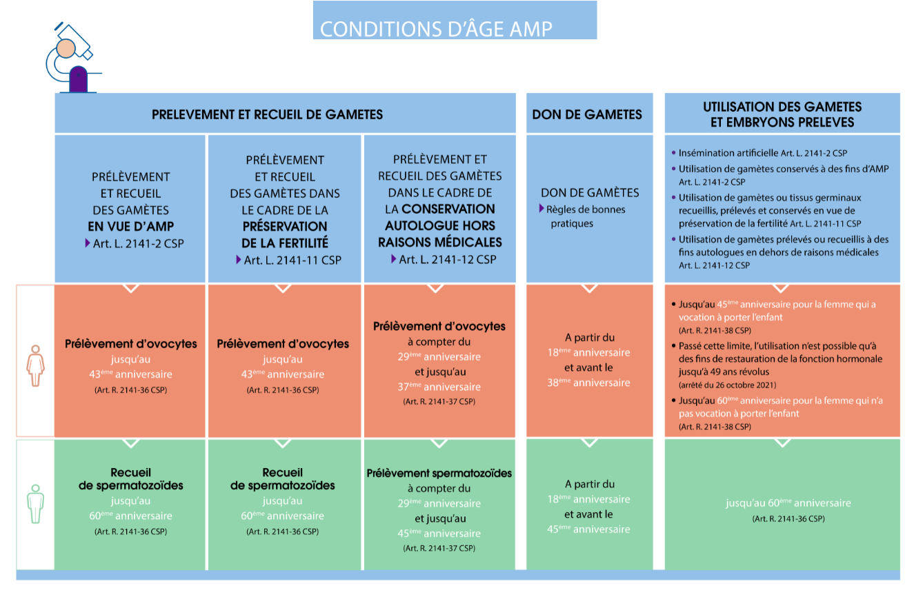

La demande d’importation ou d’exportation est adressée par l’établissement ou le laboratoire autorisé à laquelle il joint un dossier qui comprend tous les éléments nécessaires à la vérification du respect des conditions prévues, dont le modèle est fixé par décision du directeur général de l'Agence de la biomédecine. Le directeur général de l’Agence de la biomédecine se prononce dans un délai de deux mois à compter de la réception de la demande complète. En l’absence de réponse dans ce délai, la demande d’autorisation est réputée rejetée (article R. 2141-16 du code de la santé publique).

I – RENSEIGNEMENTS ADMINISTRATIFS

I.1 ETABLISSEMENT DEMANDEUR :  Etablissement public de santé  Laboratoire de biologie médicale  Groupement de coopération sanitaire  I.1.a) SITE DES ACTIVITES (si différent) :  I.1.b) PERSONNE RESPONSABLE DU DOSSIER :  Annexe 1  Annexes 5 et 6 | I.1.c) ETABLISSEMENT ETRANGER :  Statut Juridique : Etablissement de santé  Laboratoire de biologie médicale  Autre (préciser) : _____________________________________________________  Annexes 4 et 6  PERSONNE RESPONSABLE DU DOSSIER :
  Raison sociale (nom + service) :
  Adresse :
  Code postal : |  | Localité :
  N° FINESS :
  Raison sociale (nom + service) :
  Adresse :
  Code postal : |  | Localité :
  Titre : | Madame Monsieur
  Nom :
  Prénom :
  Fonction : | Personne responsable  Coordinateur clinico-biologique Autre
  Email :
  Téléphone secrétariat :
  Téléphone direct :
  Raison sociale :
  Adresse :
  Code postal, Ville : |  | Pays :
  Titre : | Madame Monsieur
  Nom :
  Prénom :
  Fonction :
  Email :
  Téléphone :
I.2. MOTIF DE LA DEMANDE :

Est concerné(e) :

Un couple ou une femme non mariée dans une démarche d’assistance médicale à la procréation (AMP)

AMP en intraconjugal

Fécondation in vitro avec ou sans micromanipulation
Insémination artificielle

AMP avec tiers donneur :

Avec don d’ovocytes
Avec don de spermatozoïdes

Une personne seule qui souhaite poursuivre la conservation de ses gamètes ou tissus germinaux (préciser le motif) :

Mutation professionnelle et/ou changement de lieu de résidence

Autre (Préciser) :
____________________________________________________________________________
____________________________________________________________________________

I.2.a) INFORMATIONS RELATIVES à la (ou aux) personne(s) concernée(s) par la présente demande :

Du couple  De la femme non mariée  De la personne seule  Identité |  | Identité
Nom de naissance : |  | Nom de naissance :
Nom d’usage : |  | Nom d’usage :
Prénom(s) |  |  |  | Prénom(s) :
Date de naissance : / / | Date de naissance : / /
Etat civil :
Adresse actuelle :
Email :
Code postal : |  |  | Localité :
Pays :

Annexes 2 et 3

I.2.b) CONSENTEMENT ECRIT :

Du couple
De la femme non mariée
De la personne seule

Je / Nous, soussigné(s) :
Identité | Identité
Nom de naissance : | Nom de naissance :
Nom d’usage : | Nom d’usage :
Prénom(s) : |  | Prénom(s) :
Né(e) le : Né(e) le :
---------------------------------------------------------------------------------------------------------------------------------------------
Certifie (ons) :

Consentir à une importation
ou
Consentir à une exportation

de gamètes ou tissus germinaux, en vue d’une assistance médicale à la procréation
ou
de gamètes ou tissus germinaux, en vue de poursuite de la conservation aux fins de préservation et de restauration de la fertilité ou de rétablissement d’une fonction hormonale

Depuis / vers :
Nom de l’établissement :
Pays :

Date : ____/____/_______

Signature(s) :

II – RENSEIGNEMENTS MEDICO-TECHNIQUES

II.1 INFORMATIONS RELATIVES AUX GAMETES OU TISSUS GERMINAUX

L’importation/exportation concerne : Gamètes Tissus germinaux

II.1.a) Désignation précise des gamètes ou tissus germinaux concernés :

Spermatozoïdes éjaculés
Spermatozoïdes recueillis au cours d’une ponction
Spermatozoïdes recueillis au cours d’une biopsie testiculaire
Ovocytes
Tissus ovariens
Tissus testiculaires

II.1.b) Description des procédés mis en œuvre en matière de recueil, prélèvement, préparation et conservation des gamètes ou des tissus germinaux :

II.1.c) Résumé détaillé du dossier médical permettant de comprendre le contexte du prélèvement et l’indication éventuelle d’assistance médicale à la procréation.

Ce résumé doit comprendre au minimum les éléments suivants :

- La justification médicale de la demande d’importation ou d’exportation de gamètes ou de tissus germinaux (en particulier l’indication d’assistance médicale à la procréation) ;

- Les motifs de la conservation.

Annexe 7

Rappel : Le directeur général de l’Agence de la biomédecine se prononce dans un délai de deux mois à compter de la réception du dossier complet.

Nombre de pièces jointes (numérotées) :

Date : _____/_____/________

Signature du responsable de l’établissement demandeur

Les informations recueillies dans ce formulaire sont traitées par l’Agence de la biomédecine en sa qualité de responsable du traitement au sens du règlement européen 2016/679 du 27 avril 2016 sur la protection des données personnelles et de la loi n°78-17 du 17 janvier 1978 relative à l’informatique, aux fichiers et aux libertés.

Pourquoi réalisons-nous ce traitement de données personnelles et pour quelles finalités ?

Conformément aux dispositions du code de la santé publique introduites par la loi du 6 août 2004, l’Agence de la biomédecine autorise et contrôle la recherche sur l’embryon, les centres de diagnostic préimplantatoire (DPI) et les centres pluridisciplinaires de diagnostic prénatal, agrée les praticiens pour les activités de DPI et génétique, autorise les différentes techniques d’assistance médicale à la procréation. Elle autorise également l’importation et l’exportation de gamètes et tissus germinaux, le déplacement d’embryons et le diagnostic préimplantatoire associé au typage HLA.

Les données traitées au travers de ce formulaire nous permettent d’instruire les dossiers de demande d’autorisation ou d’agrément déposés par les établissements de santé, les laboratoires de biologie médicale, les équipes de recherche, les professionnels de santé et les particuliers auprès de l’Agence en application des dispositions du code de la santé publique depuis le dépôt du dossier jusqu’à l’envoi de la décision au demandeur, de tenir à jour la liste des établissements autorisés ou des praticiens agréés, et de réaliser des statistiques sur ces demandes.

Quelles sont les données personnelles qui sont traitées ?

Les données traitées sont les informations mentionnées dans le formulaire de demande d’autorisation ou d’agrément et relatives à votre identité (nom, prénom, civilité, date et lieu de naissance), vos coordonnées, la nature de votre demande et le cas échéant votre parcours professionnel (demande d’agrément uniquement).

Ces informations sont indispensables à la gestion de votre demande et, sans elles, nous n’aurions pas tous les éléments nous permettant de l’instruire.

Qui aura accès à ces données ?

Pendant toute la durée de leur traitement, ces données personnelles font l’objet d’une protection particulière. Outre les mesures de sécurité mises en œuvre, l’Agence de la biomédecine s’assure en effet en permanence que seules certaines personnes habilitées puissent avoir accès à ces informations (personnels de l’Agence, experts nommément désignés, et en fonction des demandes et de la procédure d’instruction prévue dans le code de la santé publique*, membres du conseil d’orientation, personnels des agences régionales de santé ou de l’Agence nationale de sécurité du médicament et des produits de santé habilités). Nous veillons strictement à ce que les données recueillies ne soient jamais détournées ou utilisées à d’autres finalités.

Quels sont mes droits sur ces données ?

Toute personne peut obtenir communication des informations la concernant, conformément à la loi n°78-17 du 6 janvier 1978 modifiée relative à l’informatique, aux fichiers et aux libertés et au règlement européen du 27 avril 2016 relatif à la protection des données personnelles. Vous disposez ainsi d’un droit d’accès, de rectification, d’effacement des données, d’opposition ou de retirer votre consentement à la conservation de ces données. Vous disposez également d’un droit à introduire une réclamation auprès de la CNIL. Ces droits peuvent être exercés en écrivant au délégué à la protection des données (DPO) de l’Agence en y joignant la copie d’un justificatif d’identité comportant votre signature (Agence de la biomédecine – DPO / Direction juridique, 1 avenue du Stade de France 93212 SAINT DENIS LA PLAINE Cedex ou dpo@biomedecine.fr).

Qui assure le traitement de données personnelles ?

Ce service est proposé par l’Agence de la biomédecine, agence nationale de l’Etat créée par la loi de bioéthique de 2004 modifiée en 2011 et 2013, en qualité de responsable du traitement des données personnelles et dont le siège social se situe au 1 avenue du Stade de France, 93212 SAINT DENIS LA PLAINE Cedex (n° SIRET 180 092 587 00013).
En cas de difficulté, notre délégué à la protection des données vous assistera. Il peut être joint à l’adresse suivante : dpo@biomedecine.fr.

*Disponible sur le site internet de l’Agence de la biomédecine, sur la page à partir de laquelle vous avez téléchargé le formulaire de demande d’autorisation.

Annexe

Liste des documents à joindre à votre demande :

- Copie de l’autorisation délivrée à l’établissement demandeur pour exercer les activités biologiques d’assistance médicale à la procréation ;

- Copie de la pièce d’identité de la (ou des) personnes(s) concernée(s) ;

- Copie du livret de famille ou tout document attestant de la réalité du couple ;

- Copie de l’autorisation délivrée à l’établissement étranger pour exercer les activités biologiques d’assistance médicale à la procréation (le cas échéant, accompagnée de sa traduction en Français ou en Anglais) ;

- Accord écrit de l’organisme qui fournit les gamètes ou tissus germinaux ;

- Accord écrit de l’organisme qui accepte de recevoir les gamètes ou tissus germinaux ;

- La justification médicale de la demande d’importation ou d’exportation de gamètes ou de tissus germinaux, en particulier l’indication de l’assistance médicale à la procréation et les motifs de la conservation ;

- Si la demande concerne une importation/exportation de gamètes d’un tiers donneur en vue d’une assistance médicale à la procréation, fournir les éléments suivants :

- En cas d’importation, un document attestant du respect des conditions fixées à l’article R. 2141-26 du code de la santé publique et notamment que le consentement écrit du donneur a été recueilli et qu’aucun paiement, quelle qu’en soit la forme, ne lui a été alloué ; une attestation de l’établissement étranger certifiant le respect des principes de gratuité, d’anonymat et de consentement lors du recueil des gamètes ainsi qu’une attestation de l’établissement étranger certifiant que le recours aux gamètes d'un même donneur ne peut délibérément conduire à la naissance de plus de dix enfants (article L. 1244-4 du code de la santé publique) ; un document attestant de la possibilité pour le ou les enfants issus du don d’accéder aux données d’identité du donneur ;

- Le code permettant de garantir la traçabilité des gamètes.

Le terme choisi par le législateur en 2021 permet à une femme célibataire, une femme vivant en concubinage ou une femme ayant conclu un PACS de recourir seule à une AMP. Au contraire, une femme mariée ne peut valablement consentir seule à une AMP en raison de la présomption de paternité applicable.
Les termes « Procréation médicalement assistée (PMA) » ou « Assistance médicale à la procréation (AMP) » ont la même signification. Le terme « Assistance médicale à la procréation (AMP) » est celui inscrit dans la loi.

